Diabetische Retinopathie, wat is het en hoe ga je er mee om?

Karin van der Kaaij, Koninklijke Visio

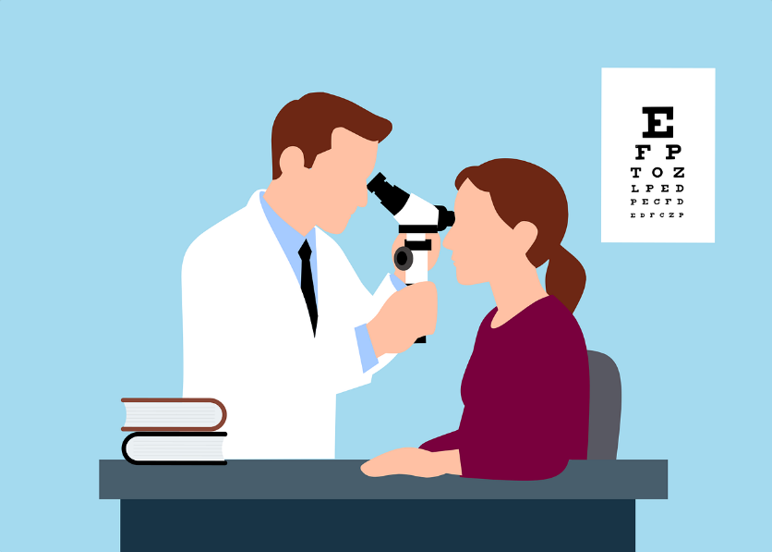

Diabetische Retinopathie (DRP) is veel voorkomende oogaandoening. Maar wat is het nou precies? In dit artikel leggen we uit wat DRP is, welke gevolgen het heeft en krijg je nuttige tips hoe je er mee om kunt gaan.

# Wat is Diabetische Retinopathie?

DRP is een oogaandoening die voorkomt bij mensen met suikerziekte (diabetes). Door diabetes ontstaan er veranderingen in de bloedvaten in het hele lichaam – dus ook in de kleine bloedvaatjes van het netvlies. Deze vaatjes kunnen bijvoorbeeld verstopt raken of gaan lekken. Ook kunnen er nieuwe, zwakke bloedvaatjes ontstaan die gemakkelijk kapot gaan en bloedingen in het netvlies veroorzaken. Hierdoor krijgt het netvlies onvoldoende zuurstof, wat leidt tot beschadiging. Na verloop van tijd kun je hierdoor problemen met het zien krijgen.

# Welke behandeling is er voor Diabetische Retinopathie?

DRP is een gevolg van suikerziekte. Het is dus belangrijk dat dat je de suikerziekte onder controle houdt en je ogen jaarlijks laat controleren door een oogarts. Vraag zo nodig je huisarts of internist om een verwijzing.

Ook als je geen klachten hebt, kunnen er afwijkingen in het oog ontstaan. Deze moeten tijdig behandeld worden om verdere schade te stoppen. Hoe langer je suikerziekte hebt, hoe groter de kans dat er oogafwijkingen ontstaan. Zonder behandeling kan DRP uiteindelijk leiden tot blindheid.

De behandeling van DRP is meestal niet gericht op het verbeteren van het zicht, maar op het voorkomen van verdere achteruitgang.

# Wat kan ik zelf doen als ik Diabetische Retinopathie heb?

Wanneer je diabetische retinopathie hebt, zal je zicht geleidelijk achteruitgaan. In welke mate dat gebeurt, verschilt per persoon. Slechtziendheid kan in het dagelijks leven voor praktische problemen zorgen.

Om ervoor te zorgen dat je zolang mogelijk zelfstandig kan blijven, geven we in dit artikel een aantal tips. Bij elke tip geven we nuttige links naar meer informatie of om je er snel mee op weg te helpen.

# Tip 1: Let op je gezondheid



## Eet gezond

Je wordt ermee om de oren geslagen, maar dat is niet voor niets: gezond eten en voldoende bewegen dragen bij aan stabiele bloedsuikerwaarden en kunnen een positieve invloed hebben op het verloop van diabetes.

Ook het onder controle houden van je bloeddruk en cholesterol is belangrijk. Al deze factoren beïnvloeden de snelheid waarmee diabetische retinopathie zich ontwikkelt.

Om gezond te eten, is het handig dat je etiketten of recepten kunt lezen en zelf je invloed hebt op het maken van maaltijden:

* [Post of drukwerk laten voorlezen, dit is mogelijk](https://kennisportaal.visio.org/nl-nl/documenten/post-of-drukwerk-laten-voorlezen-dit-is-mogelijk/)
* [Ergo Tips - Koken](https://kennisportaal.visio.org/nl-nl/documenten/ergo-tips-koken/)

## Beweeg voldoende

Sport en bewegen is een stuk uitdagender wanneer je slechtziend bent, maar er zijn vele mogelijkheden:

* [Deze sporten kun je allemaal doen](https://kennisportaal.visio.org/nl-nl/documenten/deze-sporten-kun-je-allemaal-doen/)
* [Visio Helpdesk Bewegen en Sport (webinar)](https://kennisportaal.visio.org/nl-nl/documenten/visio-helpdesk-bewegen-en-sport-webinar/)
* [Sport en bewegen, overzicht organisaties en projecten](https://kennisportaal.visio.org/nl-nl/documenten/sport-en-bewegen-overzicht-organisaties-en-project/)

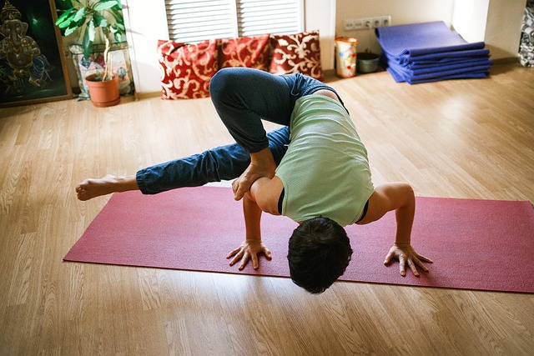

## Neem op tijd je medicijnen in

En zorg dat je je medicijnen goed kunt herkennen.

* [Ergo Tips - Medicijngebruik, oogdruppelen, insulinegebruik](https://kennisportaal.visio.org/nl-nl/documenten/ergo-tips-medicijngebruik-oogdruppelen-insuline/)

# Tip 2: Gebruik goede verlichting

bank met een afgeschermde leeslamp


Bij diabetische retinopathie kan goede verlichting het verschil maken tussen iets wel of niet kunnen zien. De lichtgevoelige cellen in het oog die nog wél goed functioneren, kun je ondersteunen met de juiste verlichting. Vermijd bijvoorbeeld lichtbronnen waar je direct in kijkt, want die kunnen juist erg hinderlijk zijn.

Meer weten over goede verlichting? Op het Visio Kennisportaal vind je tips om de verlichtingssituatie in je huis te verbeteren:

* [Verlichting in huis](https://kennisportaal.visio.org/documenten/ergo-tips-verlichting-in-huis/)
* [Zonwering tegen lichthinder](https://kennisportaal.visio.org/documenten/ergo-tips-zonwering-tegen-lichthinder/)

# Tip 3: Bescherm je ogen tegen de zon

Als je buiten bent, kan het helpen om een klep of pet te dragen om direct zonlicht uit je ogen te houden. Ook het dragen van een goede zonnebril kan prettig zijn en lichthinder verminderen.

In het artikel [Zonnebril of pet tegen lichthinder](https://kennisportaal.visio.org/nl-nl/documenten/ergo-tips-zonnebril-of-pet-tegen-lichthinder) geven we tips waar je op kunt letten bij de aanschaf van een zonnebril.

# Tip 4: Ruim op en breng orde aan in je huis

* Geef alles in huis een vaste plek, zodat je zonder te zoeken spullen kunt terugvinden.
* Laat geen spullen op de grond rondslingeren om valpartijen te voorkomen.

Meer tips vind je in het artikel: [Ergo Tips - Opruimen en schoonmaken](https://kennisportaal.visio.org/nl-nl/documenten/ergo-tips-opruimen-en-schoonmaken).

# Tip 5: Gebruik je andere zintuigen

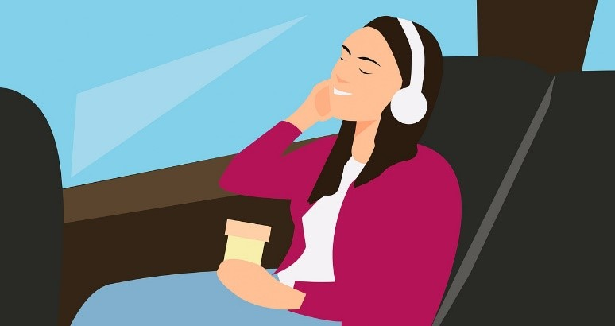

Als je minder ziet kun je bewust gebruik maken van je tast, gehoor of reuk. Wist je bijvoorbeeld dat je, je pincode ook op de tast kunt invoeren? Op het cijfer vijf zit altijd een voelbaar puntje. Van daaruit vind je gemakkelijk de andere cijfers.

Lezen hoef je niet alleen met je ogen te doen. Gun je ogen rust en luister naar een boek of muziek. Meer uitleg over lezen met je oren vind je in dit artikel:

[Lezen door te luisteren, de mogelijkheden](https://kennisportaal.visio.org/nl-nl/documenten/lezen-door-te-luisteren-de-mogelijkheden)

Gebruik de spraakfunctie op je telefoon en tablet voor het laten voorlezen van je mails, het invoeren van afspraken en het inspreken van een WhatsApp bericht. Hoe je dit kunt doen vind je in de zelfstudies op het Kennisportaal:

* [Zelfstudie Android leren](https://kennisportaal.visio.org/nl-nl/documenten/android-leren-training-en-zelfstudie)
* [Zelfstudie Phone leren](https://kennisportaal.visio.org/nl-nl/documenten/iphone-leren-1-voiceover-bewegingen)

Je kunt ook een training volgen bij een [Visio locatie bij jou in de buurt](https://www.visio.org/nl-nl/revalidatie-en-advies/adressen-revalidatie-en-advies).

# Tip 6: Gebruik hulpmiddelen op straat

Vooral op drukke plekken zoals op stations of in een winkel en bij het oversteken kan het verstandig zijn om kenbaar te maken dat je niet zo goed ziet. Er zijn hiervoor hulpmiddelen. Denk bijvoorbeeld aan een button met de tekst ‘ik ben slechtziend’ of een herkenningsstok.

Ga je in het donker naar buiten? Denk er aan om goede verlichting en reflecterende kleding te dragen.

# Tip 7: Kijk op het Visio Kennisportaal

Veel praktische tips rondom slechtziendheid kun je vinden op het [Visio Kennisportaal](https://kennisportaal.visio.org/).

Een paar nuttige links om je op weg te helpen:

* [Ergo Tips](https://kennisportaal.visio.org/documenten/ergo-tips-je-dagelijkse-bezigheden-makkelijker-mak/): Een grote verzameling praktische tips over velerlei onderwerpen.
* [Fietsen als je slecht ziet](https://kennisportaal.visio.org/nl-nl/documenten/fietsen-als-je-slecht-ziet)
* [Koken met Visio](https://kennisportaal.visio.org/nl-nl/documenten/koken-met-visio-video-s): kooktips
* [Zo gebruik je een herkenningsstok](https://kennisportaal.visio.org/nl-nl/documenten/zo-gebruik-je-een-herkenningsstok-video)
* [Muziek maken met een visuele beperking](https://kennisportaal.visio.org/nl-nl/thema-s/vrije-tijd/muziek)
* [Creatief op de tast – Overzicht tips en instructies](https://kennisportaal.visio.org/nl-nl/documenten/creatief-op-de-tast-overzicht-tips-en-instructies)

Je kunt ook persoonlijk advies en training krijgen bij een [vestiging van Koninklijke Visio bij jou in de buurt](https://www.visio.org/nl-nl/revalidatie-en-advies/adressen-revalidatie-en-advies). Neem gerust contact met ons op.

# Slecht in je vel vanwege Diabetische Retinopathie, wat kun je doen?

Door DRP kan je slechtziend worden en dat kan veel verdriet met zich meebrengen. Naast de praktische problemen kun je ook gevoelens van angst en onzekerheid en sociale problemen ervaren.

Het kan daarom zinvol zijn om deze gevoelens te bespreken met iemand die je op professionele wijze kan ondersteunen. Bij Koninklijke Visio kun je begeleiding krijgen om te leren omgaan met dit proces.

**Tip:** In de serie [Beter in je vel](https://kennisportaal.visio.org/documenten/beter-in-je-vel-sterk-staan-met-een-visuele-beperking/) op het Kennisportaal vind je nuttige uitleg, handige tips en ervaringen van anderen over zaken als blijheid, kwetsbaarheid, sociale contacten en jezelf opnieuw leren waarderen.

# Kun je nog veilig autorijden als je Diabetische Retinopathie hebt?

Dit verschilt per persoon en daar is geen eenduidig antwoord op te geven.

Als je wilt weten of autorijden nog (steeds) mogelijk is kan Visio advies geven. Visio doet in dat geval een onderzoek waarbij je visueel functioneren in kaart wordt gebracht. Na dit onderzoek volgt een adviesgesprek waarin de (on)mogelijkheden op een rijtje worden gezet en krijg je een advies over een mogelijk vervolgtraject.

**Meer weten? Kijk op:**

* [AutO-Mobiliteit - met een visuele beperking in het verkeer](https://www.visio.org/nl-nl/revalidatie-en-advies/autorijden-met-visuele-beperking)
* [Regeling eisen geschiktheid (overheid.nl)](https://wetten.overheid.nl/BWBR0011362/2021-07-01)

# Wil je meer informatie over Diabetische Retinopathie?

Een paar nuttige links:

* De [Oogvereniging](https://www.oogvereniging.nl/) zet zich in voor mensen met een visuele beperking.
* [Oogartsen.nl](https://www.oogartsen.nl/glasvocht-netvlies/retinitis-pigmentosa/) geeft actuele en deskundige informatie over oogaandoeningen.

# Heb je nog vragen?

Mail naar [kennisportaal@visio.org](mailto:kennisportaal@visio.org), of bel [088 585 56 66](tel:0885855666)

Meer artikelen, video’s en podcasts vind je op [kennisportaal.visio.org](https://kennisportaal.visio.org/)

**Koninklijke Visio**

expertisecentrum voor slechtziende en blinde mensen

[www.visio.org](http://www.visio.org/)